<项目名称>
Error: Reference source not found

版本 <1.1>
修订历史记录
日期 | 版本 | 说明 | 作者
<29日/5月/2020年> | <1.0> | 对需求的确定，并描述项目的范围和目的等情况。 | 夏宇权，周乐皓，吕颂伦
<04日/6月/2020年> | <1.1> | 添加了用例报告中目前确定用例的用例名称与用例规约文件 | 周乐皓
<06日/6月/2020年> | <1.2> | 更新了用例模型。 | 吕颂伦

目录
1. 简介 4
1.1 目的 4
1.2 范围 4
1.3 定义、首字母缩写词和缩略语 4
1.4 参考资料 4
1.5 概述 4
2. 整体说明 4
2.1 用例模型调查 4
2.2 假设与依赖关系 5
3. 具体需求 5
3.1 用例报告 5
3.2 补充需求 5
4. 用户界面原型（可选） 5

Error: Reference source not found

简介
电商系统旨在为商品交易活动提供一个便利的电子平台。本系统分为买家注册登陆购物部分和卖家注册登陆管理商品部分。买家通过系统前台对商品进行搜索、选购，享受网购的便利；卖家通过系统后台将商品信息发布在本平台，并对商品的销售进行统计、分析。

目的
此需求规约对项目的背景、范围和需求等信息进行说明，包括功能性需求和非功能性需求，对要实现的业务需求进行定义，确保对用户需求的理解一致，并作为后续工作的基础和验收的标准。

范围
本文档适用于“电商系统”项目开发的整个生命周期，包括项目的每个阶段，覆盖到项目的每一项任务。

定义、首字母缩写词和缩略语
暂无

参考资料
标题 | 报告号/ISBN | 日期 | 出版单位
[Database System Conceps (Sixth Edition)] | 978-0-07-352332-3 | 2011 | McGraw-Hill
[Applying UML and Patterns: An Introduction to Object-Oriented Analysis and Design and Iterative Development, Third Edition] | 0-13-148906-2 | 2004 | Addison Wesley Professional
电商需求分析说明书(DOC) |  | 2018 | 百度文库

概述
该文档包含简介、整体说明和具体需求三部分。简介部分概述文档的目的及使用；整体说明和具体需求以总分方式说明电商系统的设计，包括用户管理、商品管理、商品展示、商店展示、购物车等。
该文档详细描述了电商系统的的需求规约，为进一步的概要设计和详细设计奠定了基础。

整体说明

用例模型调查

系统用例图：
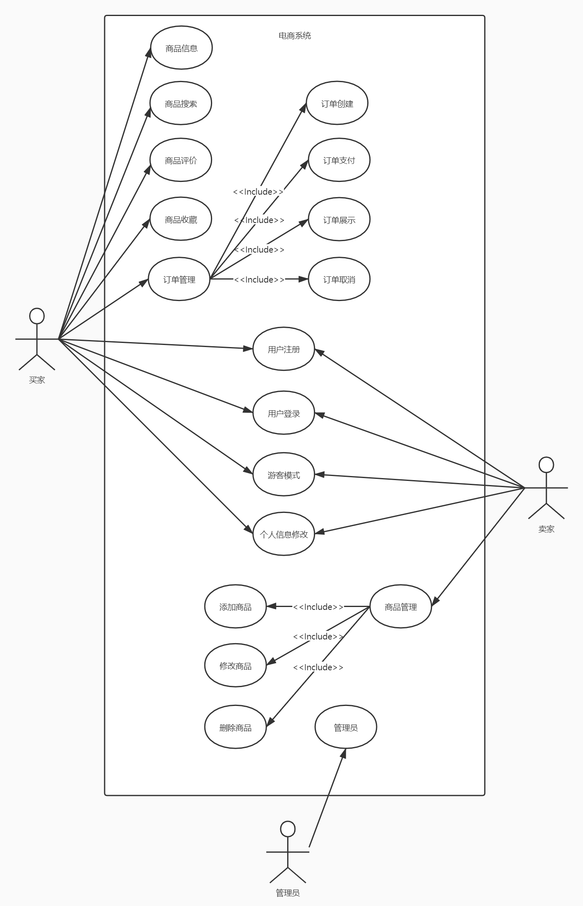

主要参与者 | 优先级 | 用例名 | 用例概述
买 家 | 1 | 商品搜索 | 包括买家和卖家两种不同类型账户的注册、登录、注销及修改昵称、修改密码等功能。买家和卖家各自拥有不同的功能，例如买家可以查看自己的历史订单，卖家可以管理自己店铺与商品的基本信息等。
买 家 | 1 | 商品信息 | 买家登录后，在首页按一定的类别展示商品信息。买家可通过搜索、排序等功能寻找自己想要的商品
买 家 | 1 | 订单创建 | 用户在本电商系统上选中物品后，在进行支付前会生成一个订单。消费者可选择任意时间段支付，但只有付款后交易行为才算结束。该用例可以丰富本系统的基本功能，给予消费者更大的选择权以及充足的时间考虑是否进行购买。
卖 家 | 1 | 订单取消 | 用户在选中商品后，进行付款前，会生成一个订单。消费者在付款前，如果不想购买该商品，可以将该订单取消。本用例丰富了本系统的基本功能，提供更人性化的服务。
买 家 | 1 | 订单展示 | 用户在创建订单后，会形成一条记录保存设备上。用户可以通过该记录查询之前下订单的商品种类、数量等相关信息，以确定是否购买该商品。该用例是本电商系统的基本功能之一，可以为用户提供更人性化的服务。
买 家 | 1 | 订单支付 | 用户在创建订单后，会形成一条记录保存设备上。用户可以在任意时间选择对订单进行支付，完成交易行为。只有在订单成功支付后，用户余额才会减少，商品才会发往用户所在地。该用例丰富本系统的基本功能，尽可能还原了现实生活中购买物品的真实场景。
管理员 | 2 | 管 理 员 | 为了使得电商平台的管理更加井然有序，需要在买家账户和卖家账户之外存在一个超级管理员账户，来方便对整个平台商品的管理，管理员账号可以通过最高权限来对商品实现违规商品下架等一系列操作。
买家、卖家 | 1 | 个人信息修改 | 所有的用户都可以在个人信息界面修改账号的部分基本信息，根据账号类型的不同还伴随有充值功能与提现功能。
买 家 | 2 | 商品收藏 | 买家对于感兴趣的商品，可以在商品详情页面点击收藏按钮，将该商品收藏到买家的收藏夹中，收藏夹中会显示所有被收藏商品的相关信息。
买家、卖家 | 2 | 游客模式 | 游客模式是指用户在未登录状态下所处的模式。在该模式下，可以浏览商品、店铺等，但不能进行任何需要登录才能完成的操作。若用户想要进行这些操作，系统会给出提示，用户可选择注册或登录。
买家、卖家 | 1 | 用户登录 | 用户登录是买家和卖家进行后续操作的必要条件。用户在成功注册后即可输入用户名和密码登录，登录完成后，方可进行买家和卖家的操作。
买家、卖家 | 1 | 用户注册 | 用户注册使得用户拥有一个属于自己的账号来进行买家和卖家的所有操作，这些操作必须在已注册账号并登录的前提下完成。
买 家 | 3 | 评价商品 | 顾客对已购商品进行评价。
卖 家 | 1 | 添加商品 | 商家在商品目录中添加一个商品。
卖 家 | 1 | 删除商品 | 商家在一个商品目录中下架一个商品。
卖 家 | 1 | 修改商品 | 商家在一个商品目录中修改一个商品的商品信息。

假设与依赖关系

具体需求

用例报告
编号 | 用例名 | 对应的用例规约文件
01 | 商品搜索 | 商品搜索用例规约
02 | 商品信息 | 商品信息用例规约
03 | 订单创建 | 订单创建用例规约
04 | 订单取消 | 订单取消用例规约
05 | 订单展示 | 订单展示用例规约
06 | 订单支付 | 订单支付用例规约
07 | 管 理 员 | 管理员用例规约
08 | 个人信息修改 | 个人信息修改用例规约
09 | 商品收藏 | 商品收藏用例规约
10 | 游客模式 | 游客模式用例规约
11 | 用户登录 | 用户登录用例规约
12 | 用户注册 | 用户注册用例规约
13 | 评价商品 | 评价商品用例规约
14 | 删除商品 | 删除商品用例规约
15 | 添加商品 | 添加商品用例规约
16 | 修改商品 | 修改商品用例规约

补充需求
评论区
买家反映商品质量的方式。买家可以通过在评论区给出好评、中评或者差评，以及留言的方式来反映自身的购物体验。评论区的评价高低将会影响店铺的评分，展示在商店页面。

用户界面原型（可选）

